Отчет о проведении культурных мероприятий учащихся
МБОУСОШ г.Южи ( здание №2) ( в рамках реализации проекта «Культурный дневник школьника»)
март 2023

1 «в» класс
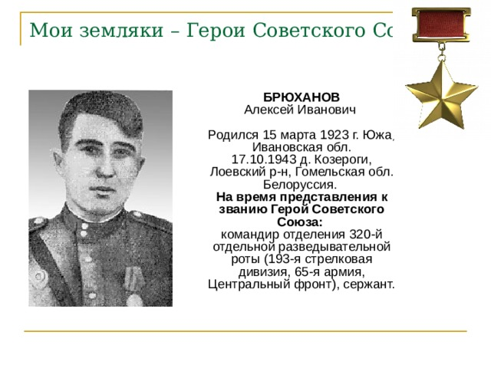
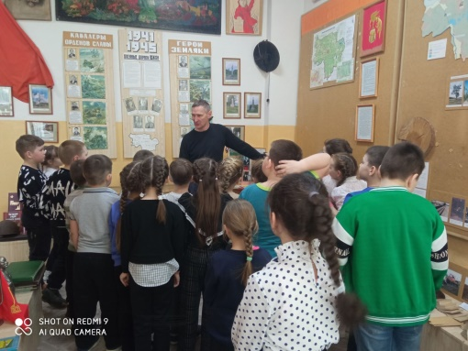
НАЗВАНИЕ МОЕГО ШКОЛЬНОГО МУЗЕЯ
(экспозиции)
Экспозиция, посвященная героям Великой Отечественной войны.
Что мне запомнилось из рассказа экскурсовода.

Брюханов Алексей Иванович — командир отделения 320-й отдельной разведывательной роты (193-я стрелковая дивизия, 65-я армия, Центральный фронт), сержант.
Родился 15 марта 1923 года в городе Южа ныне Ивановской области в семье рабочего. Русский. Рано лишился родителей и воспитывался старшей сестрой. Не закончив школу пошел работать. На Южской прядильно-трикотажной фабрике сначала был простым рабочим, потом стал помощником мастера.
В Красную Армию призван в 1942 году. Боевое крещение получил под Сталинградом. Прошел с боями до Днепра. Был награжден орденом Отечественной войны, медалями.
15 октября 1943 года при форсировании реки Днепр в районе поселка Лоев (Гомельская область, Белорусская ССР) с группой разведчиков первым достиг правого берега реки, уничтожил вражеский дзот, чем обеспечил переправу батальона.
Погиб в бою 17 октября 1943 года.
Похоронен в братской могиле в деревне Крупейки Лоевского района Гомельской области Республики Беларусь.
Указом Президиума Верховного Совета СССР от 30 октября 1943 года за успешное форсирование реки Днепр, прочное закрепление на западном берегу реки Днепр и проявленные при этом отвагу и геройство сержанту Брюханову Алексею Ивановичу посмертно присвоено звание Героя Советского Союза.
Награжден орденами Ленина, Отечественной войны 2 степени, медалями.
На родине, у проходной Южской прядильно-трикотажной фабрики и на здании школы установлены мемориальные доски. Его имя увековечено на мемориалах в Юже и в областном центре - городе Иваново.
1 «г» класс
16.03.2023г. Мы с классом совершили виртуальную прогулку по музею-заповеднику Ивана Тургенева.
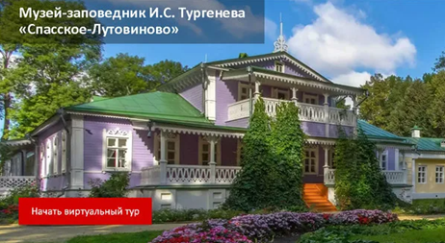
Музейные экспонаты – это не просто предметы,
а предметы, дошедшие до нас из другого времени.

ОПИСАНИЕ ЭКСПОНАТА
Название: Рояль комнатный
Когда сделан: 1845 - 1854 гг., Россия, г. Санкт-Петербург.
Кем сделан: Фирма Лихтенталь.
Из чего сделан (напиши материал)
__ Дерево, металл
В каком музее хранится (напиши название музея)
__ Принадлежал И.С. Тургеневу, после смерти писателя унаследован О.В. Галаховой. В ОГЛМТ поступил от Платонова М.Н.
Хранится ФГБУК Государственный мемориальный и природный музей-заповедник И.С. Тургенева «Спасское-Лутовиново»

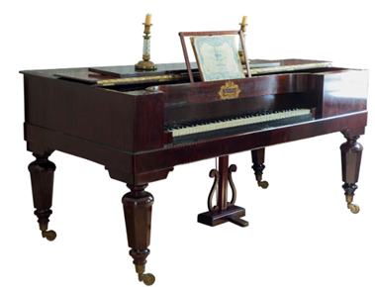
2 «в» класс
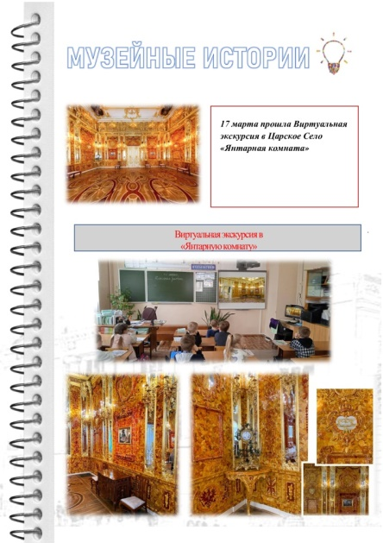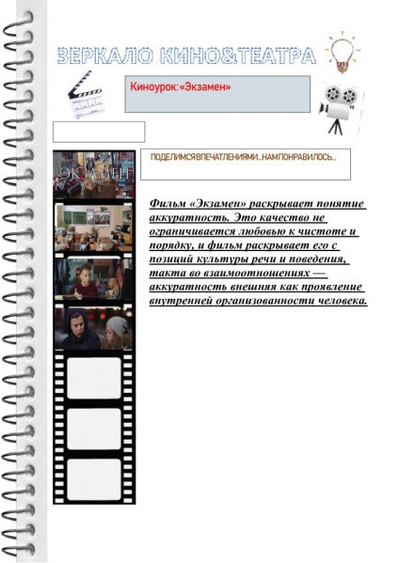
3 «в» класс.
Чтение и обсуждение произведения М.Горького «Воробьишко» ( к 155 летию со дня рождения М.Горького)
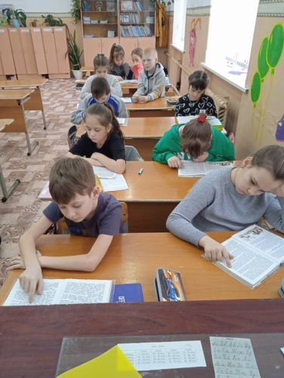

3 «г» класс
Интерактивная экскурсия к 110 летию со дня рожденя С.Михалкова , поэта и драматурга (1913-2009)
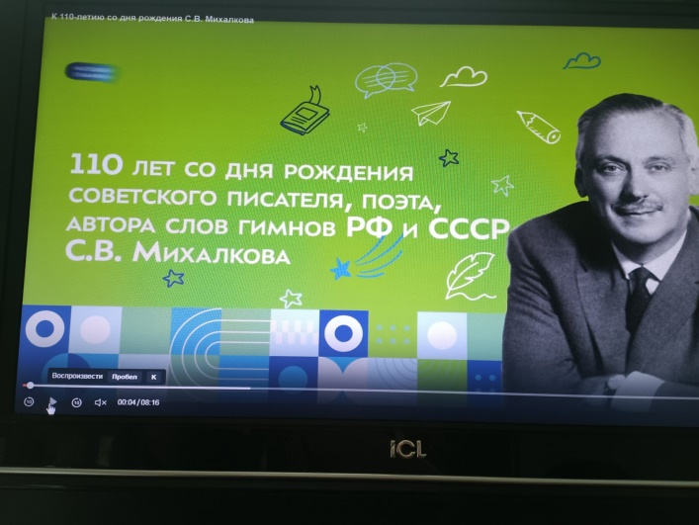
4 «б» класс. Обсуждение сказки М.Горького «Случай с Евсейкой».
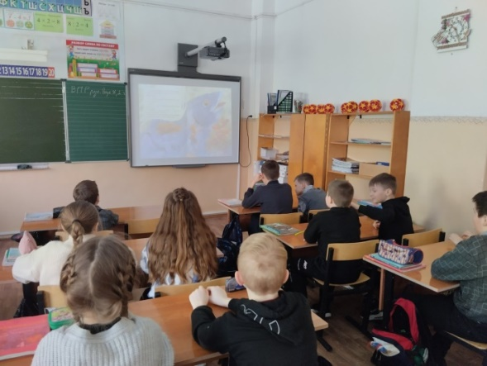
4 «в» класс

17 марта учащиеся 4 в класса посетили в районом Доме культуры муниципальный этап кинофестиваля «Дети и сказка». Ребята были в музее театра.

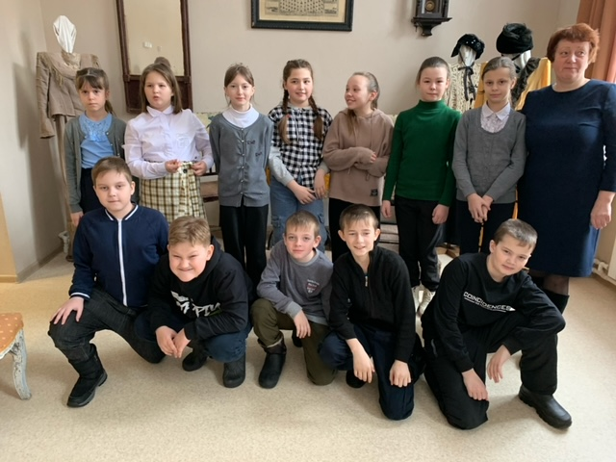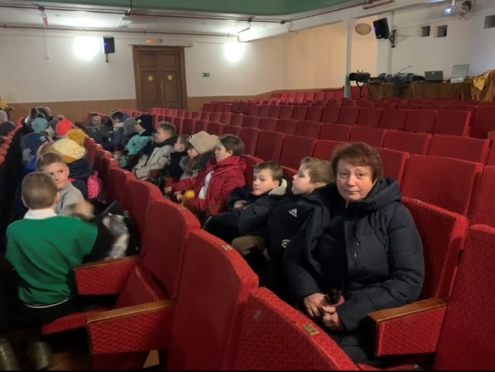

5 «в» класс.
Литературная гостиная « ПОЭТ ИЗ СТРАНЫ ДЕТСТВА», посвященная - летиюсо дня рождения С. Михалкова, поэта, драматурга
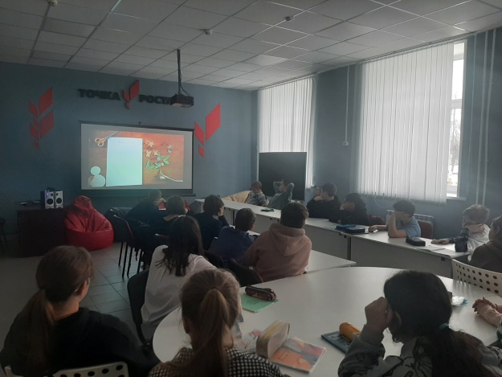
5 «г» класс.
Виртуальное посещение Музе́я-кварти́ры А. М. Го́рького ,Государственного ордена Почёта музея А. М. Горького ( к 155 летию со дня рождения М.Горького.
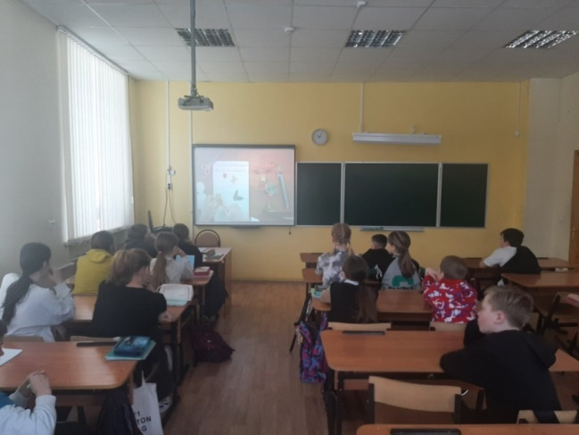

6 «в» класс.
Виртуальное посещение Музе́я-кварти́ры А. М. Го́рького ,Государственного ордена Почёта музея А. М. Горького ( к 155 летию со дня рождения М.Горького).

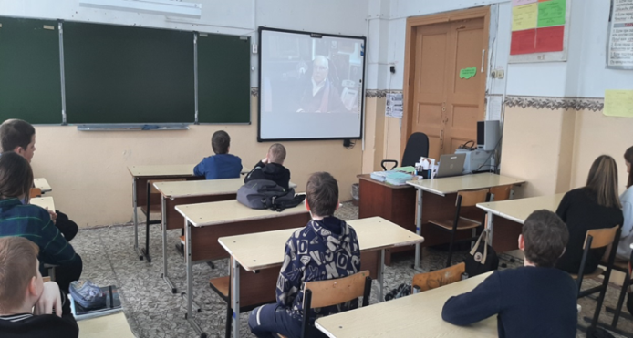
7 «б» класс.
17 марта в 7" Б" классе учащиеся познакомились с творческим путём известного писателя Максима Горького. Ребята с удовольствием посмотрели фильм - биографию писателя " Быть на земле Человеком". Ребята узнали много новой информации о детстве Алёши Пешкова, какая непростая судьба у замечательного автора.
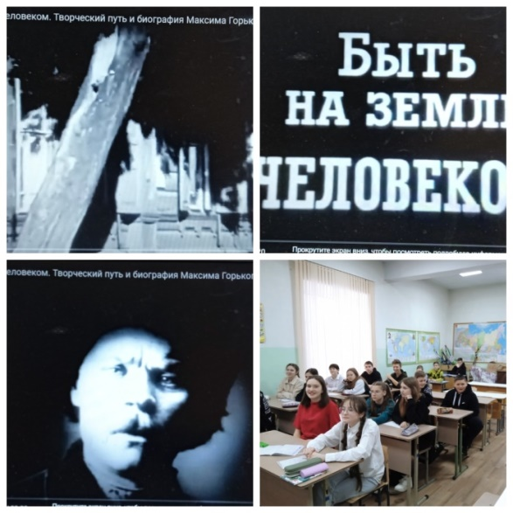
7 «в» класс.
«Образ простого русского человека в литературном творчестве».
Виртуальное посещение Музе́я-кварти́ры А. М. Го́рького ,Государственного ордена Почёта музея А. М. Горького ( к 155 летию со дня рождения М.Горького)
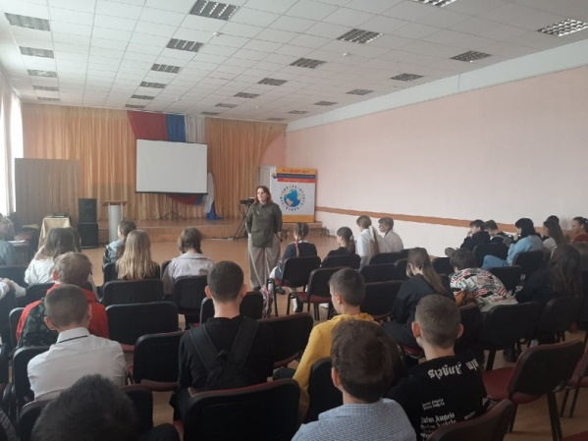

9 «б» класс. Виртуальное посещение музея Пушкина «ОБРАЗ ПЕТРА I В ТВОРЧЕСТВЕ А. С. ПУШКИНА»
Виртуальное посещение Музе́я-кварти́ры А. М. Го́рького ,Государственного ордена Почёта музея А. М. Горького ( к 155 летию со дня рождения М.Горького)
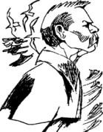

О музее
Предлагаем вам совершить экскурсию по последней нижегородской квартире Алексея Максимовича Горького, которую писатель снял на втором этаже в доме Николая Федоровича Киршбаума в сентябре 1902 года. Вернувшись из арзамасской ссылки писатель прожил в ней вместе с семьей до 1904 года. В эти годы произведения Горького переводятся на многие иностранные языки. Только за время жизни Горького в этой квартире на улице Мартыновской вышло более 100 книг о нём за авторством русских и зарубежных писателей.
Знакомство с домом начинается в прихожей. Слева от вас вешалка для одежды гостей.
Растущая популярность Горького, интерес к его самобытной личности, широкая общественная деятельность привлекают в дом людей самого различного общественного положения. По воспоминаниям жены писателя, «квартира была похожа на проходной двор, с одной стороны, а с другой – на своеобразный клуб». Сюда «приходили, приезжали, жили днями, а иной раз и месяцами» близкие для семьи Пешковых люди.
Для гостей в квартире выделялось две или три комнаты.
9 «в» класс.
"Симфония красок"." Великие женщины России на полотнах русских художников". Библиотечный урок.
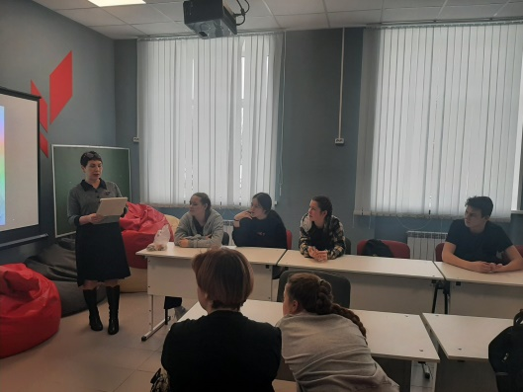
11 «б» класс
Виртуальное посещение Музе́я-кварти́ры А. М. Го́рького ,Государственного ордена Почёта музея А. М. Горького ( к 155 летию со дня рождения М.Горького)
